Міністерство освіти і науки України

Національний технічний університет України

«Київський політехнічний інститут ім. Ігоря Сікорського»

Інститут атомної та теплової енергетики

Кафедра цифрових технологій в енергетиці

Розрахунково-графічна робота

З дисципліни «Методи синтезу віртуальної реальності»

Варіант - 18

Виконав:

Студент 1-го курсу

групи ТР-22мп, ІАТЕ

Пасічнюк Антон Олексійович

Київ - 2023

Завдання

**Тема роботи:** Звук у просторі. Імлементувати звук у просторі за допомогою WebAudio HTML5 API

**Вимоги:**

* Перевикористати код з практичної роботи №2.
* Імплементувати обертання джерела звуку навколо геометричного центру поверхні за допомогою матеріального інтерфейсу. Програвати улюблену пісню у форматі mp3/ogg, змінюючи розташування джерела звуку відповідно до введення користувача.
* Візуалізувати джерело звуку у вигляді сфери.
* Додати звуковий фільтр за варіантом. Додати «галочку», яка вмикає чи вимикає фільтр.

Теоретичні відомості

Web Audio API представляє собою потужний інструмент, що дозволяє розробникам маніпулювати та синтезувати звук у веб-додатках. Вона надає набір інтерфейсів та об'єктів, що дозволяють створювати, змінювати та маршрутизувати аудіосигнали в реальному часі. Один з ключових аспектів API веб-аудіо полягає у його здатності обробляти аудіо та керувати ним за допомогою модульного підходу.

Серед численних об'єктів, доступних у API веб-аудіо, широко використовувані є:

* AudioContext;
* MediaElementSourceNode;
* PannerNode
* BiquadFilterNode;

**AudioContext**

Центральний елемент, який представляє граф обробки аудіо і служить точкою входу для створення та підключення аудіовузлів. Цей об'єкт дозволяє розробникам отримувати доступ до різноманітних методів і властивостей для керування відтворенням аудіо, маршрутизацією та ефектами. Ініціалізуючи об'єкт AudioContext за допомогою коду "context = new AudioContext();", ми створюємо основу для конвеєра обробки звуку.

**MediaElementSourceNode**

Використовується для отримання аудіоданих з елементів медіа веб-сторінки, таких як елементи <audio> або <video>. Цей об'єкт служить джерелом аудіо, яке можна підключити до інших аудіовузлів для подальшої обробки або маршрутизації.

**PannerNode**

Відповідає за просторове позиціонування та панорамування звуку. Він імітує тривимірний звук, регулюючи положення, орієнтацію та швидкість звукових джерел у віртуальному тривимірному просторі.

**BiquadFilterNode**

Реалізує різні типи цифрових фільтрів, такі як низькочастотні, високочастотні, смугові та пікові фільтри. Це дозволяє розробникам формувати частотну характеристику аудіосигналу, змінюючи його тембр та застосовуючи ефекти, такі як вирівнювання або резонанс.

У підсумку, Web Audio API надає потужний набір об'єктів, які дозволяють розробникам маніпулювати та обробляти звук у веб-додатках. AudioContext діє як основний інтерфейс, тоді як об'єкти, такі як MediaElementSourceNode, PannerNode та BiquadFilterNode, пропонують спеціальні функції для отримання аудіоданих, розміщення звуку у тривимірному просторі та застосування ефектів цифрової фільтрації. За допомогою цих об'єктів та можливостей Web Audio API розробники можуть створювати захоплюючі та інтерактивні аудіо в Інтернеті.

Виконання завдання

У другій лабораторній роботі було імплементовано можливість обертати поверхню «Surface of Revolution with Damping Circular Waves» за допомогою датчика магнетометра.

З допомогою Web Audio API було імплементовано основну частину завдання розрахунково-графічної роботи.

Необхідно було спочатку створити об’єкт аудіоконтексту для отримання доступу до API. Аудіо-файл формату MP3 було представлено на веб-сторінці у вигляді тегу <audio></audio>. Далі було необхідно створити джерело аудіо передавши аудіо-елемент в конструктор.

Об’єкт panner в контексті викоритовувався для маніпуляції зі звуком, а зокрема позицією, що буде змінюватися по обертанню телефоном. Оновлення позиції звуку через переміщення об’єкту panner було імплементовані в функції draw.

Також необхідно було застосувати фільтр до вихідного звуку відповідно до варінту. Було імплементовано «Шелфовий фільтр низьких частот».

Додано eventListener-и: для програвання аудіо-файлу, для перемикання фільтру звуку.

Вказівки для користувача

Користувач керує переміщенням умовної сфери за допомогою нахилу екрану, що дозволяє «побачити» місцезнаходження звуку.

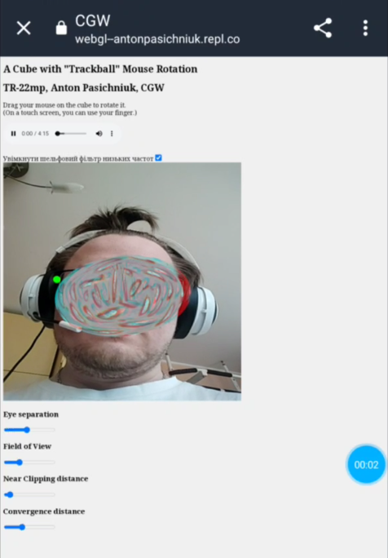 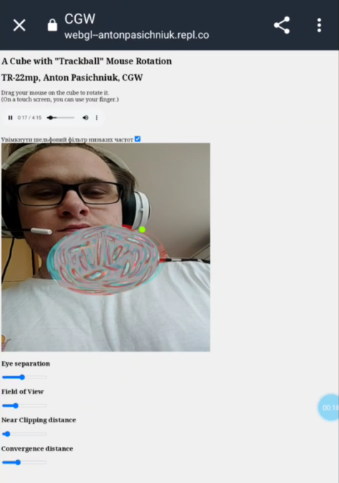

З переміщенням сфери створюється ефект переміщення джерела звуку.

Для управління айдіо-файлом (перемотка, зупинка, регулювання гучності та увімкнення фільтру) представлені наступні елементи:

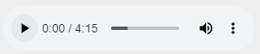



Також представлені елементи управління стерео зображенням:

